广州南沙莲溪股权投资集合资金信托计划项目监管报告

项目名称：中国民生信托至信368号方圆合景广州南沙莲溪股权投资集合资金信托计划
委托方：中国民生信托有限公司
受托方：北京康正宏基房地产评估有限公司
监管人员：徐从亮 、高小萌
日期：二零一八年九月七日
目录
1.项目基本情况 3
2.重要事件披露 3
3.证照办理情况 4
4.项目现场情况（2018年08月30日） 6
5.印鉴、证照使用情况 8
6.合同签订情况 14
7.付款申请获批情况 16
附件一. 22

为了方便阅读之目的，本报告中将部分名称简写为：
·项目公司：广州辉瑾房地产发展有限公司
·民生信托：中国民生信托有限公司
·康正：北京康正宏基房地产评估有限公司

1.项目基本情况
项目公司拟建设的南沙莲溪村项目位于广州市南沙区黄阁镇市南大道西侧、鸡骨山路南侧。项目总用地面积79130.3平方米，其中二类居住用地、商业服务业设施用地59839.3平方米，防护绿地面积6680.4平方米，水域面积3951.9平方米，道路用地面积8658.7平方米。总建筑面积209462平方米，其中计容建筑面积158260.6平方米。项目拟建设以高层住宅及洋房为主，同时涵盖商业办公配套，项目拟统一打造成为中高端综合社区。

2.重要事件披露
（1）截至2018年08月31日，莲溪项目地块内尚有高压电房待迁移拆除。
（2）南沙水恋项目3#楼据相关负责人介绍预计9月10号取得预售许可证。
（3）（项目公司）目前已成立分公司，名称：《广州市辉瑾房地产发展有限公司南沙分公司》社会统一信用代码证：91440101MA5C48377A。

以上事宜提请民生信托予以关注。

3.证照办理情况
证照办理进度表
五证 | 实际进度
建设用地规划许可证 | 已于2017年9月取得
土地使用证 | 已于2018年2月取得
建设工程规划许可证 | 1#、2#、4#、5#、12#、13#楼于2018年3月取得；3#楼及地下室于2018年4月取得；16#楼幼儿园于2018年5月取得  6#7#8#9#10#11#楼正在办理中
建筑工程施工许可证 | 已于2018年5月取得一期施工证
预售许可证 | 2018年6月已取得1#2#商品房预售许可证

取得建设工程规划许可证明细表
序号 | 证号 | 建设项目名称 | 层 数 |  | 建筑面积（m2）
序号 | 证号 | 建设项目名称 | 地上 | 地下 | 地上 | 地下
1 | 穗国土规划建证（2018）1218号 | 1#1幢 | 22 | —— | 9447 | ——
1 | 穗国土规划建证（2018）1218号 | 2#1幢 | 22 | —— | 9803.98 | ——
1 | 穗国土规划建证（2018）1218号 | 12#1幢 | 2 | —— | 1693.65 | ——
2 | 穗国土规划建证（2018）1334号 | 3#1幢 | 31 | —— | 14985.54 | ——
2 | 穗国土规划建证（2018）1334号 | 地下室1幢 | —— | 1 | —— | 37566.3
3 | 穗国土规划建证（2018）1334号 | 4#1幢 | 31 | —— | 13799.19 | ——
3 | 穗国土规划建证（2018）1334号 | 5#1幢 | 26 | —— | 11222.4 | ——
4 | 穗国土规划建证（2018）816号 | 13#（公厕、社区卫生站） | 2（部分1层） | —— | 400 | ——
5 | 穗国土规划建证（2018）1755号 | 16#幼儿园 | 2层（部分1层） | —— | 1804.42 | ——
合计： |  |  | 地上建筑面积 |  | 63156.18
 |  |  | 地下建筑面积 |  | 37566.3
 |  |  | 总建筑面积 |  | 100722.48

取得建筑工程施工许可证明细表
序号 | 证号 | 工程名称 | 建设规模（平方米） | 备注
1 | 440115201805240201 | 南沙2017NJY-5地块一期住宅工程 | 98918.06 | 备注：用地批准文号：穗南国土建字【2017】第0040号  建设工程规划许可证：穗国土规划建证（2018）1218号、穗国土规划建证（2018）1334号、穗国土规划建证（2018）1334号、穗国土规划建证（2018）816号

取得商品房预售许可证明细表
序号 | 证号 | 项目名称 | 预售房屋建筑面积（平方米） | 预售房屋栋号及楼层 | 预售款专用账号 | 预售房屋占用土地是否抵押
1 | 穗房顶（网）字第20180511号 | 南沙水恋（1#2#12#4#5#） | 17736.6（168套）住宅 | 南沙水恋（1#2#）/22层 | 平安银行股份有限公司平安银行股份有限公司广州中石化大厦支行，15111222333666 | 未抵押

（转下页）

4.项目现场情况（2018年08月30日）

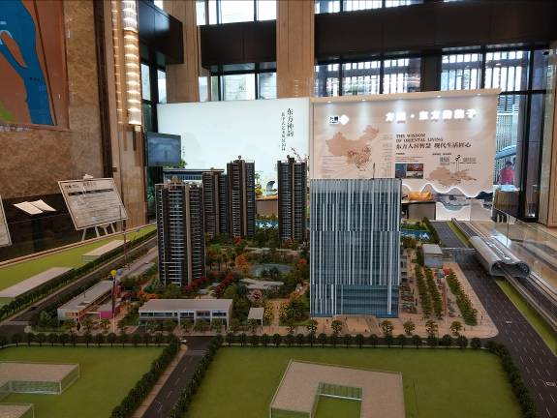
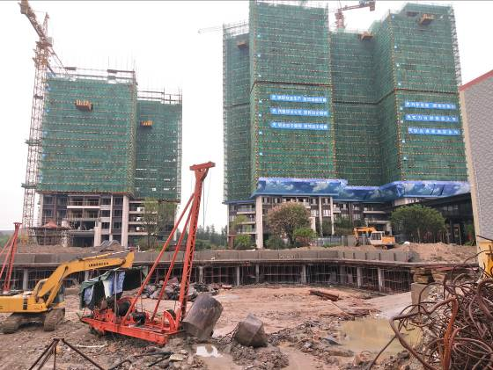

图1.南沙水恋沙盘模型 图2.1#2#3#楼施工现现场

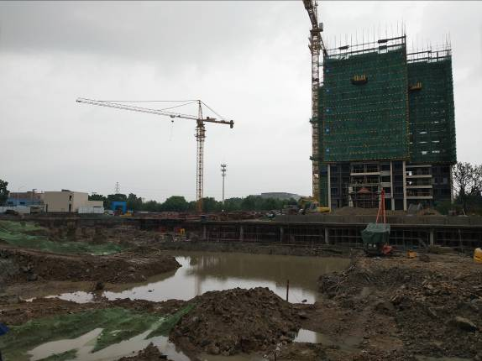
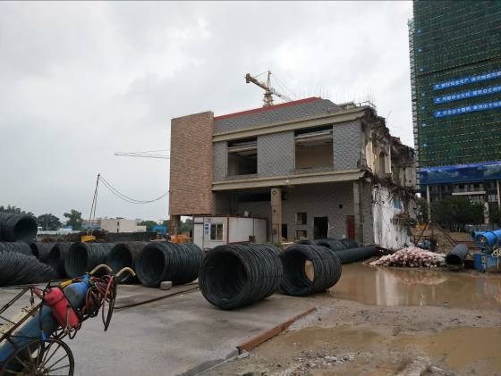

图3. 3#楼及地下室 图4.地块内待拆除电房

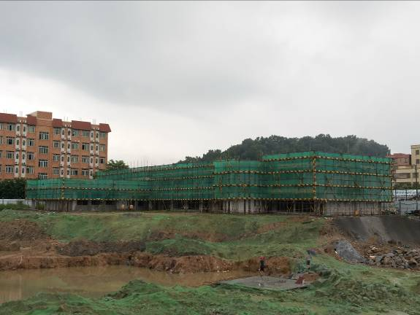
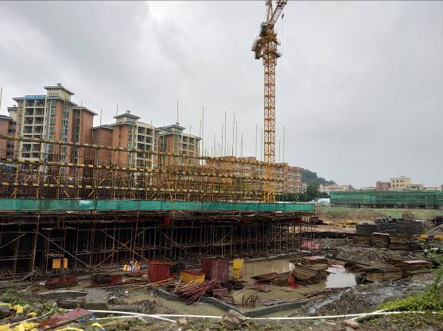

图5.幼儿园现场图 图6.酒店商业区施工现场图

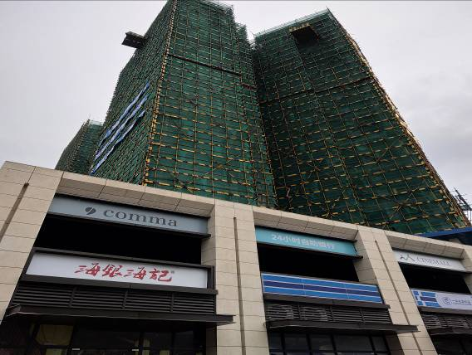
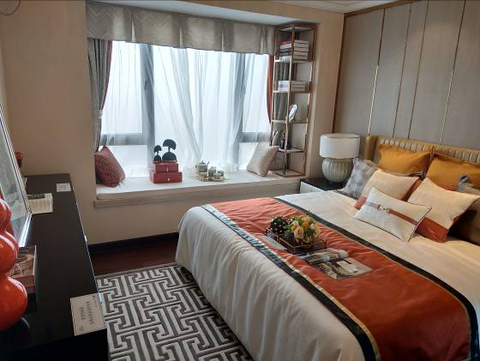

图7.12#楼底商 图8.展示区样板房

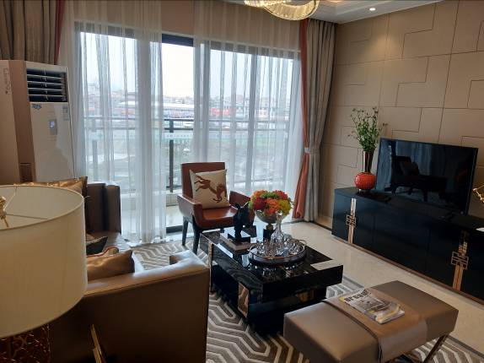
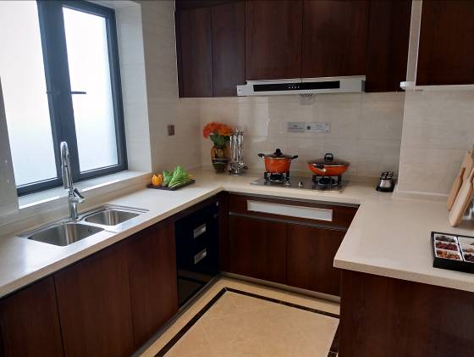

图9 .展示区样板房 图10.展示区样板房

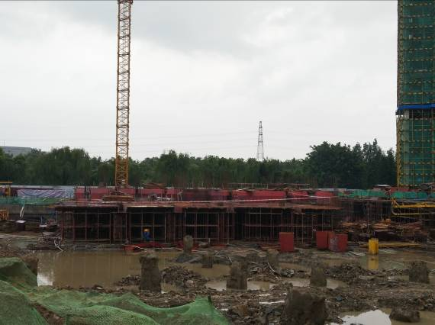
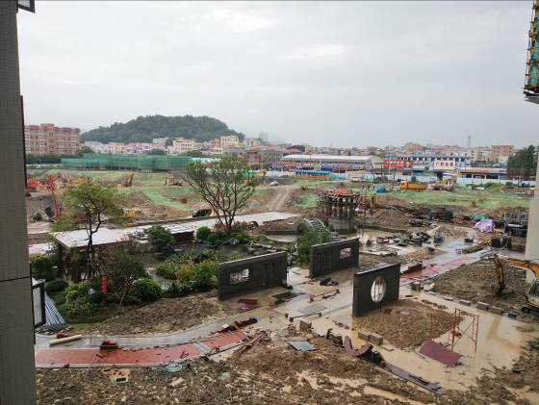

图11.4#楼现场图 图12.场地内现场图

5.印鉴、证照使用情况
对于印鉴的使用，项目公司工作人员严格按照监管计划及后续用章/印流程约定，履行印鉴使用流程，并通过相关负责人审批，给予盖章。各印鉴使用具体使用情况详见下表：
2018年08月印鉴使用情况表
日期 | 印鉴名称及个数 | 事由 | 材料 | 经办人 | 最终审批人
2018.08.01 | 公章（8） | 按揭准入补充相关材料用印 | 1.资产负债表2.损益表 | 陈映虹 | 李晔鹏
2018.08.01 | 公章（328） | 南沙水恋网合同的材料用印 | 1.广州市不动产登记申请表2.承诺书3.个人资料4.工行个人借款担保合同5.招行个人购房借款及担保合同6.贷款合同公证书申请表 | 谭婉莹 | 许桂芳
2018.08.02 | 公章（8） | 签订南沙水恋项目展示区铝合金门窗、百叶、护窗栏杆制作安装工程承包合同 | 南沙水恋项目展示区铝合金门窗、百叶、护窗栏杆制作安装工程承包合同 | 张超 | 钟广燕
2018.08.02 | 公章（8） | 签订南沙水恋项目展示区阳台栏杆制作安装工程承包合同 | 南沙水恋项目展示区阳台栏杆制作安装工程承包合同 | 张超 | 钟广燕
2018.08.02 | 公章（24） | 南沙水恋项目高支模专家论证审查、人防报监及建筑废弃物排放等资料盖章申请 | 1.危险性较大分部分项工程安全专项施工方案专家论证审查表2.广州市建筑废弃物处置证（排放）申请表3.防空地下室建设意见书4.广州市人防工程设计文件专项审查意见书5.广州市人防工程质量监督注册登记表6.余泥渣土场外运输与排放量汇总表 | 周旋 | 何政霖
2018.08.02 | 公章（11） | 二期卫生防疫相关资料用印 | 1.辉瑾新营业执照2.建设用地规划许可证3.建设用地批准证书4.刘智峰身份证5.企业法人代表证明书6.授权委托书7.修规8.建设项目卫生学预评价申请表9.修规总平面图 | 刘智锋 | 许桂芳
2018.08.03 | 公章（49） | 南沙莲溪项目人防施工图审查备案补充图纸用印 | 1.地下室照明平面图二2.地下室照明平面图三3.地下室照明平面图四4.地下室照明平面图五5.地下室照明平面图七6.地下室配电平面图二7.地下室配电平面图三8.地下室配电平面图四9.地下室配电平面图五10.地下室配电平面图七11.地下室消防报警平面图二12.地下室消防报警平面图三13.地下室消防报警平面图四14.地下室消防报警平面图五15.地下室消防报警平面图七16.住宅区纯地下室基础及地板平面图（一）17.住宅区纯地下室基础及地板平面图（二）18.住宅区纯地下室基础及地板平面图（三）19.住宅区纯地下室基础及地板平面图（四）20.住宅区纯地下室基础及地板平面图（五）21.住宅区纯地下室基础及地板平面图（六）22.住宅区纯地下室基础及地板平面图（七）23.住宅区纯地下室基础及地板平面图（八）24.负一层通风总平面图25.负一层通风平面图（1）26.负一层通风平面图（2）27.负一层通风平面图（3）28.负一层通风平面图（4）29.负一层通风平面图（5）30.地下室给排水平面图（二）31.地下室给排水平面图（三）32.地下室给排水平面图（四）33.地下室给排水平面图（五）34.地下室给排水平面图（七）35.地下室自动喷淋平面图36.地下室自动喷淋平面图三37.地下室自动喷淋平面图四38.地下室自动喷淋平面图五39.地下室自动喷淋平面图七40.给排水系统原理图（一）41.给排水系统原理图（二）42.给排水系统原理图（三）43.给排水系统原理图（四）44.给排水系统原理图（五）45.给排水系统原理图（六） | 伍庆余 | 许桂芳
2018.08.03 | 法人章（1000） | 南沙项目签约收款用印财务专用章0031251-0031750 | 《预收款记账凭证》 | 戴小妃 | 许桂芳
2018.08.06 | 公章（2） | 3#及地下室项目概括入案资料用印 | 修规 | 刘智峰 | 许桂芳
2018.08.07 | 公章（8） | 签订结构实体检测合同 | 结构实体检测合同 | 张超 | 许桂芳
2018.08.07 | 公章（8） | 签订南沙水恋项目端午（3天）活动合同 | 活动承办合同 | 张国威 | 钟广艳
2018.08.07 | 公章（8） | 签订南沙水恋项目开盘临时物料制作合同 | 南沙水恋项目现场物料制作合同 | 张国威 | 钟广燕
2018.08.07 | 公章（8） | 签订南沙水恋项目物料制作安装合同 | 方圆合景南沙水恋7月零散物料整合合同 | 张国威 | 钟广燕
2018.08.08 | 公章（5） | 规划局延期申请函用印 | 1.申请延期办理的函（6栋工程证）2.申请延期办理的函（7栋8栋工程证）3.申请延期办理的函（9栋工程证）4.申请延期办理的函（10栋工程证）5.申请延期办理的函（11栋工程证） | 刘智锋 | 许桂芳
2018.08.09 | 公章（24） | 设立南沙分公司所需材料申请用印 | 1.内资企业分支机构、营业单位登记（备案）申请书2.责任人任职证明3.场地使用证明.4..辉瑾公司章程5.承诺书6.指定代表或者共同委托代理授权委托书 | 朱润玉 | 方明
2018.08.10 | 公章（2） | 南沙莲溪-平安银行开发贷项目，目前调整审批批复中，需把满足抵押率的时点调整到2018.12.31.现需补充监理会议纪要一份。 | 会议纪要 | 陈映虹 | 李晔鹏
2018.08.10 | 公章（4） | 工行按揭补充材料用印 | 1.水恋花园项目命名批复2.土地出让合同 | 陈映虹 | 李晔鹏
2018.08.10 | 公章（5）法人章(4) | 1#2#12#楼增加监控户资料用印 | 1.黄瑞娟身份证复印件2.商品房预售专用款账户监管协议书 | 刘智峰 | 许桂芳
2018.08.14 | 公章（10） | 南沙水恋项目人防保监补充材料用印 | 1.项目防空地下室的复函2.项目建设单位人员架构3.广州市人防工程质量监督注册登记表4.防空地下室施工图设计文件人防专项审查技术问题单 | 周旋 | 许桂芳
2018.08.14 | 公章（1） | 关于南沙2017JY-5地块项目规划及单体建筑设计文件确认函用印 | 关于南沙2017JY-5地块项目规划及单体建筑设计文件确认函 | 伍庆余 | 许桂芳
2018.08.14 | 公章（8） | 南沙租房街道备案，备案合同用印 | 1.广州市房屋租赁合同（701）2.广州市房屋租赁合同（601） | 朱润玉 | 许桂芳
2018.08.14 | 公章（1） | 13#消防备案资料申请 | 建设工程消防设计备案申报表 | 刘智峰 | 许桂芳
2018.08.14 | 公章（163） | 关于南沙水恋网签相关资料用印（批量） | 1.个人借款担保合同工行2.贷款合同公证书申请表3.广州市不动产申请表4.承诺书5.购房人资料 | 谭婉莹 | 许桂芳
2018.05.15 | 公章（8） | 签订南沙水恋项目淤泥清运合同 | 工程承包合同 | 麦志豪 | 钟广燕
2018.05.15 | 公章（8） | 签订南沙水恋项目展示区室内装修工程承包合同补充协议一 | 南沙水恋项目展示区室内装修工程承包合同补充协议一 | 张超 | 许桂芳
2018.05.15 | 公章（2）法人章（1） | 工商银行监控户预留平安银行苏昀人名章 | 1.授权委托书2.苏昀身份证复印件 | 潘欢欢 | 许桂芳
2018.05.15 | 公章（1） | 3#监控账户房管局备案等资料申请用印 | 办理商品房预售款专户开户通知的申请 | 刘智锋 | 许桂芳
2018.05.15 | 公章（16）法人章（10）财务章（3） | 申请购买辉瑾公司发票用印 | 1.税务行政许可证表2.营业执照3.刘佩芯身份证4.韩曙光身份证5.增值税税控系统技术维护协议6.委托扣款协议7.税控设备发型办理表8.开户许可证9.国税水务实现通知书 | 林少萍 | 许桂芳
2018.08.16 | 公章（8） | 签订南沙水恋项目展示区室内装修工程承包合同补充协议一 | 南沙水恋项目展示区室内装修工程承包合同补充协议一 | 张超 | 许桂芳
2018.08.17 | 公章（2） | 刘杰勤7月份公积金补缴材料申请用印 | 1.住房公积金补缴清册2.营业执照 | 王利强 | 许桂芳
2018.08.17 | 公章（12） | 签订基坑检测合同 | 基坑检测合同 | 张超 | 许桂芳
2018.08.17 | 公章（1） | 方伟龙离职证明 | 离职证明 | 蔡佳丽 | 许桂芳
2018.08.20 | 公章（216） | 1.1#2#12#工规证调整规划局要求补充所有已网签合同及协议用印 | 1.广州市商品房买卖合同2.关于同意南沙水恋项目修规调整的函 | 张国威 | 许桂芳
2018.08.21 | 公章（17） | 按揭准入补充材料用印 | 1.法人代表证明书2.1#2#12#建设工程规划许可证3.建筑功能指标明细表（一）（二）（三）4.建设工程审核书5.3#及地下室建设工程规划许可证6.建筑功能指标明细表（一）（二）7.建设工程审核书8.4#5#建设工程规划许可证9.建筑功能指标明细表（一）（二）10.建设工程审核书13#（公共厕所，社区卫生服务站）14.建筑功能指标明细表 | 陈映虹 | 李晔鹏
2018.08.21 | 公章（3） | 关于南沙水恋项目启用中介确认函申请用印 | 合作确认函 | 张国威 | 许桂芳
2018.08.21 | 公章（8） | 签订南沙水恋项目展示区空调供货合同补充协议一 | 南沙水恋项目展示区空调供货合同补充协议一 | 张超 | 许桂芳
2018.08.22 | 公章（4） | 南沙水恋项目二期，商业施工办理相关资料用印 | 1.法定代表人授权书2.工程质量终身责任承诺书 | 周旋 | 许桂芳
2018.08.22 | 公章（13） | 南沙行政司机入职材料用印 | 1.员工须知2.廉洁协议3.保密协议4.劳动合同5.起薪通知书 | 蔡佳丽 | 许桂芳
2018.08.22 | 公章（8） | 签订南沙水恋项目6月份拓客物料印刷制作合同 | 南沙水恋项目样板房通道物料制作安装合同 | 张国威 | 钟广燕
2018.08.22 | 公章（8） | 签订南沙水恋项目样板房通道包装制作安装合同 | 委托承印合同书 | 张国威 | 钟广燕
2018.08.22 | 公章（8） | 签订南沙水恋项目投放室内停车场媒体广告合同 | 中国商住楼宇停车场媒体广告发布合同 | 张国威 | 钟广燕
2018.08.22 | 公章（8） | 签订南沙水恋项目开盘活动合同 | 方圆南沙水恋6.30开售活动承办合同 | 张国威 | 钟广燕
2018.08.23 | 公章（12） | 签订南沙水恋项目一期3#楼展示区软装工程供货安装合同 | 南沙水恋项目一期3#楼展示区软装工程供货安装合同 | 张超 | 许桂芳
20189.08.24 | 公章（1） | 关于《中标通知书》（酒店客房区及配套室内设计用印 | 中标通知书 | 黎文毅 | 许桂芳
20189.08.24 | 公章（2） | 中国农业银行广东省分行一手房购房贷款业务银企合作协议修改后用印 | 中国农业银行广东省分行一手房购房贷款业务银企合作协议 | 陈映虹 | 李晔鹏
2018.08.27 | 公章（3） | 3#楼监控户相关资料用印 | 1.首期物业专项维修资金预交存申请表2.代交首期物业专项维修资金申请表3.办理商品房预售款专户开户通知 | 刘智峰 | 许桂芳
2018.08.27 | 公章（2） | 3#及地下室价格备案资料用印 | 水恋花园3#预售方案 | 刘智峰 | 许桂芳
2018.08.27 | 公章（8） | 签订南沙水恋一期住宅电梯供货合同 | 日立电梯（中国）有限公司 | 张超 | 钟广燕
2018.08.27 | 公章（8） | 签订南沙水恋一期住宅电梯安装工程承包合同 | 日立电梯（中国）有限公司 南沙分公司 | 张超 | 钟广燕
2018.08.27 | 公章（4） | 平安监控帐户3666，申请出款5000万，相关资料（另有一份工程款进度表）申请加盖公司公章及法人印章 | 1.广州市商品房预售专户资金拨付申请表2.关于水恋花园资金规划拨事项申请报告3.建筑安装工程承包合同4.工程款支付进度表 | 潘欢欢 | 许桂芳
2018.08.28 | 公章（4） | 南沙莲溪项目一手楼按揭，拟在建行越秀支行申报准入，目前已经审批通过，需签署附件合同，申请用印。 | 楼盘按揭贷款合作协议 | 陈映虹 | 徐珺
2018.08.28 | 公章（32） | 南沙水恋项目施工图设计文件会审记录盖章 | 1.施工图设计文件会审记录（011）2.施工图设计文件会审记录（009） | 周旋 | 许桂芳
2018.08.29 | 公章（12） | 签订方圆合景南沙水恋项目模型设计制作安装合同 | 方圆合景南沙水恋项目模型设计制作安装合同 | 张国威 | 许桂芳
2018.08.30 | 公章（18) | 工商变更资料材料用印 | 1.公司登记（备案）申请书2.指定代表或者共同委托代理人授权书3.章程修正案4.监事会议书5.股东会决议6.董事会决议7. | 朱润玉 | 方明
2018.08.30 | 公章（10） | 南沙水恋项目一期供电方案（高压）及公用电房协议 | 1.供电方案（高压）2.公用电房协议 | 梁定邦 | 许桂芳
2018.08.30 | 公章（4）法人章（4） | 1#2#12#增加监控户资料用印 | 商品房预售专用款账户监管协议书 | 刘智峰 | 许桂芳
2018.08.30 | 公章（2）法人章（2）财务章（2） | 工商银行开户补充资料 | 企业授权委托书 | 潘欢欢 | 许桂芳
2018.08.31 | 公章（8） | 签订南沙水恋项目投放番禺大桥收费站报停广告合同 | 南沙水恋项目投放番禺大桥收费站报停广告合同 | 张国威 | 钟广燕
2018.08.31 | 公章（10） | 签订南沙水恋项目投放番禺番禺宾馆户外广告发布合同 | 户外广告发布合同 | 张国威 | 钟广燕
2018.08.31 | 公章（6） | 关于南沙水恋项目启用中介联动相关资料申请用印 | 1.合作确认函2.辉瑾公司营业执照扫描件3.辉瑾暂定资质证书4.南沙水恋项目进场确认函 | 张国威 | 许桂芳
2018.08.31 | 公章（10） | 签订南沙水恋广告发布合同(米辣) | 1.南沙方圆水恋广告发布合同2.廉洁协议 | 张国威 | 许桂芳
2018.08.31 | 公章（8） | 签订南沙水恋项目活动承办合同 | 活动承办合同 | 张国威 | 许桂芳
2018.08.31 | 公章（8） | 签订南沙水恋项目媒体发光字广告发布合同 | 媒体发光字广告发布合同 | 张国威 | 许桂芳
2018.08.31 | 公章（8） | 签订南沙水恋项目活动承办合同（中介表彰晚宴） | 活动承办合同 | 张国威 | 许桂芳
2018.08.31 | 公章（4） | 签订南沙水恋项目南沙水恋项目微信委托推广合同 | 微信营运推广服务协议书 | 张国威 | 许桂芳
2018.08.31 | 公章（8） | 签订南沙水恋项目8月份成交砸金蛋礼品采购合同 | 物资采购合同 | 张国威 | 许桂芳
2018.08.31 | 公章（8） | 签订南沙水恋项目物资采购承办合同 | 物资采购合同 | 张国威 | 许桂芳
2018.08.31 | 公章（12） | 签订南沙水恋项目人防工程合同 | 人防工程承包合同 | 张超 | 许桂芳

6.合同签订情况
2018年8月份，项目公司共签订29份合同，具体情况见下表：
2018年08月项目公司合同签订情况表
合同编号 | 对方单位 | 合同内容 | 合同文件名称 | 合同金额（元） | 签约日期
南沙水恋-D05-001-004 | 深圳派成铝业科技有限公司 | 签订南沙水恋项目展示区铝合金门窗、百叶、护窗栏杆制作安装工程承包合同 | 南沙水恋项目展示区铝合金门窗、百叶、护窗栏杆制作安装工程承包合同 | 910242.03 | 未体现日期
南沙水恋-D05-001-005 | 深圳派成铝业科技有限公司 | 签订南沙水恋项目展示区阳台栏杆制作安装工程承包合同 | 南沙水恋项目展示区阳台栏杆制作安装工程承包合同 | 147824.5 | 未体现日期
南沙水恋-D05-001-006 | 广东裕恒工程检测有限公司 | 签订结构实体检测合同 | 结构实体检测合同 | 152900 | 2018.08.03
南沙水恋-D07-001-014 | 广州焊火广告有限公司 | 签订南沙水恋项目端午（3天）活动合同 | 活动承办合同 | 69651 | 2018.07.31
南沙水恋-D07-001-002 | 广州卓锐广告有限公司 | 签订南沙水恋项目开盘临时物料制作合同 | 南沙水恋项目现场物料制作合同 | 39491 | 2018.08.02
南沙水恋-D07-001-013 | 广州市壹方广告有限公司 | 签订南沙水恋项目物料制作安装合同 | 方圆合景南沙水恋7月零散物料整合合同 | 63702.7 | 2018.07.25
南沙水恋-D05-001-007 | 广州市榄核建筑工程有限公司 | 签订南沙水恋项目淤泥清运合同 | 工程承包合同 | 5555545 | 2018.08.09
南沙水恋-D05-001-008 | 欧派家居集团股份有限公司 | 签订南沙水恋项目展示区室内装修工程承包合同补充协议一 | 南沙水恋项目展示区室内装修工程承包合同补充协议一 | 25905 | 2018.07.31
南沙水恋-D05-001-009 | 四川中宇建设工程有限公司 | 签订南沙水恋项目展示区室内装修工程承包合同补充协议一 | 南沙水恋项目展示区室内装修工程承包合同补充协议一 | 568075.68 | 未体现日期
南沙水恋-D05-001-001 | 广州市亚邦工程勘察有限公司 | 签订基坑检测合同 | 基坑检测合同 | 149480 | 2018.08.17
南沙水恋-D05-001-011 | 广州汇沣机电设备工程有限公司 | 签订南沙水恋项目展示区空调供货合同补充协议一 | 南沙水恋项目展示区空调供货合同补充协议一 | 15783 | 2018.08.20
南沙水恋-D07-001-016 | 广州天虹彩色印刷有限公司 | 签订南沙水恋项目6月份拓客物料印刷制作合同 | 委托承印合同书 | 215000 | 未体现日期
南沙水恋-D07-001-015 | 广州卓锐广告有限公司 | 签订南沙水恋项目样板房通道包装制作安装合同 | 南沙水恋项目样板房通道物料制作安装合同 | 42750 | 未体现日期
南沙水恋-D07-001-009 | 广州昀鼎广告有限公司 | 签订南沙水恋项目投放室内停车场媒体广告合同 | 中国商住楼宇停车场媒体广告发布合同 | 139100 | 未体现日期
南沙水恋-D07-001-017 | 广州佰悦堂广告有限公司 | 签订南沙水恋项目开盘活动合同 | 方圆南沙水恋6.30开售活动承办合同 | 236000 | 未体现日期
南沙水恋-D05-001-013 | 深圳市艺居软装设计有限公司 | 签订南沙水恋项目一期3#楼展示区软装工程供货安装合同 | 南沙水恋项目一期3#楼展示区软装工程供货安装合同 | 413076 | 未体现日期
南沙水恋-D06-001-002 | 日立电梯（中国）有限公司 | 签订南沙水恋一期住宅电梯供货合同 | 电梯供货合同 | 2023660 | 2018.08.16
南沙水恋-D05-001-014 | 日立电梯（中国）有限公司 南沙分公司 | 签订南沙水恋一期住宅电梯安装工程承包合同 | 电梯安装工程承包合同 | 563242 | 未体现日期
南沙水恋-D07-001-018 | 广州市科美建筑模型有限公司 | 签订方圆合景南沙水恋项目模型设计制作安装合同 | 方圆合景南沙水恋项目模型设计制作安装合同 | 390000 | 未体现日期
南沙水恋-D07-001-019 | 广州市华域广告有限公司 | 签订南沙水恋项目投放番禺大桥收费站报停广告合同 | 南沙水恋项目投放番禺大桥收费站报停广告合同 | 180000 | 2018.07.05
南沙水恋-D07-001-020 | 广州市美联广告有限公司 | 签订南沙水恋项目投放番禺番禺宾馆户外广告发布合同 | 户外广告发布合同 | 680000 | 未体现日期
南沙水恋-D07-001-026 | 广州米辣文化传播有限公司 | 签订南沙水恋广告发布合同(米辣) | 1.南沙方圆水恋广告发布合同2.廉洁协议 | 50000 | 未体现日期
南沙水恋-D07-001-021 | 广州焊火广告有限公司 | 签订南沙水恋项目活动承办合同 | 活动承办合同 | 103893 | 未体现日期
南沙水恋-D07-001-022 | 广州升合文化传媒有限公司 | 签订南沙水恋项目媒体发光字广告发布合同 | 媒体发光字广告发布合同 | 152600 | 未体现日期
南沙水恋-D07-001-022 | 广州焊火广告有限公司 | 签订南沙水恋项目活动承办合同（中介表彰晚宴） | 活动承办合同 | 39938 | 未体现日期
南沙水恋-D07-001-023 | 广州众行信息科技有限公司 | 签订南沙水恋项目南沙水恋项目微信委托推广合同 | 微信营运推广服务协议书 | 80000 | 2018.04.12
南沙水恋-D07-001-024 | 广州焊火广告有限公司 | 签订南沙水恋项目8月份成交砸金蛋礼品采购合同 | 物资采购合同 | 39984 | 未体现日期
南沙水恋-D07-001-025 | 广州焊火广告有限公司 | 签订南沙水恋项目物资采购承办合同 | 物资采购合同 | 92824 | 未体现日期
南沙水恋-D05-001-015 | 广东中南人防防护设备工程有限公司 | 签订南沙水恋项目人防工程合同 | 人防工程承包合同 | 4838873.88 | 未体现日期

7.付款申请获批情况
2018年07月项目公司共计获批85笔用款，总额53434356.58
元。其中对公支付44笔，共计52571783.1元；项目公司员工报销支付41笔，共计862573.48元。详情见下表：
2018年07月项目公司对公支付申请获批情况表
收款方 | 事由 | 支出账号 | 付款金额（¥） | 累计实付金额（¥） | 合同金额（含税¥） | 未付金额（¥）
广东明亮传媒有限公司 | 根据《南沙水恋项目餐饮云屏广告投放合同》约定乙方已完成广告投放 | 44050139210100000270 | 99904 | 99904 | 99904 | 0
广州市方圆房地产发展有限公司 | 往来款 | 44050139210100000270 | 15796000 | 15796000 | 其他 | 0
广州市弘益置业发展有限公司 | 往来款 | 44050139210100000270 | 15796000 | 15796000 | 其他 | 0
广州景逸投资有限公司 | 往来款 | 44050139210100000270 | 7898000 | 7898000 | 其他 | 0
东莞德孚实业有限公司 | 根据《南沙水恋项目展示区园林灯具供货合同》条款7.2.1及工程部的意见，货到现场验收合格，应付该批货的70% | 44050139210100000270 | 78025.36 | 78025.36 | 111464.8 | 33439.44
深圳派成铝业科技有限公司 | 根据《南沙水恋项目不锈钢景墙制作安装工程承包合同》8.2条约定，乙方制作完成并经验收合格后，支付合同总价的85% | 44050139210100000270 | 323000 | 323000 | 3280000 | 2957000
广州市乐东园林景观工程有限公司 | 根据《南沙水恋项目展示区绿化工程承包合同》约定及现场确认的形象进度 | 44050139210100000270 | 900000 | 1400000 | 2456501.29 | 1056501.29
华南理工大学 | 根据《南沙水恋项目楼板撞击声隔声测试技术服务合同 》及测试 | 44050139210100000270 | 8500 | 8500 | 10000 | 1500
广州特徕福图文有限公司 | 南沙水恋2018年1月至6月图纸加晒费用 | 44050139210100000270 | 4489.74 | 4489.74 | 4489.74 | 0
广州市乐东园林景观工程有限公司 | 根据《广州市南沙水恋项目展示区景观规划设计合同》约定5.2条支付 | 44050139210100000270 | 182630.03 | 182630.03 | 405844.5 | 223214.47
广州南沙开发区国家税务局 | 2018年7月增值税预缴 | 44050139210100000270 | 3918148.77 | 3918148.77 | 3918148.77 | 0
广州南沙开发区地方税务局第三税务局 | 缴纳2018年7月增值税附加税、土地增值税 | 44050139210100000270 | 3265123.98 | 3265123.98 | 3265123.98 | 0
广州市城市规划勘测设计研究院 | 根据测量结算单 ，支付后取成果进行下一步规划申报 | 44050139210100000270 | 233784.55 | 233784.55 | 233784.55 | 0
广州市方圆建筑设计有限公司 | 根据《莲溪村项目建筑设计合同》7.2条及设计部确定的成本 | 44050139210100000270 | 402250.6 | 2413503.6 | 8045012 | 5631508.4
广州市房屋安全管理所 | 南沙水恋3#住宅预计于9月10日取得预售证，前置工作需缴交物业维修资金 | 44050139210100000270 | 1458985.5 | 1458985.5 | 其他 | 0
肖焕英 （个人） | 1栋-1901退房 | 44050139210100000270 | 30000 | 30000 | 其他 | 0
郑则鹏（个人） | 5栋-602退房 | 44050139210100000270 | 30000 | 30000 | 其他 | 0
刘潇洋（个人） | 4栋-2804退房 | 44050139210100000270 | 30000 | 30000 | 其他 | 0
彭孜萍（个人） | 4栋-2704退房 | 44050139210100000270 | 30000 | 30000 | 其他 | 0
朱艳萍（个人） | 4栋-2503退房 | 44050139210100000270 | 30000 | 30000 | 其他 | 0
奉双平（个人） | 4栋2404退房 | 44050139210100000270 | 30000 | 30000 | 其他 | 0
将全美（个人） | 2栋-2204退房 | 44050139210100000270 | 30000 | 30000 | 其他 | 0
王科杰（个人） | 1栋-1604退房 | 44050139210100000270 | 30000 | 30000 | 其他 | 0
张志友（个人） | 1栋-1702退房 | 44050139210100000270 | 30000 | 30000 | 其他 | 0
刘洋（个人） | 1栋-502退房 | 44050139210100000270 | 30000 | 30000 | 其他 | 0
孙琥（个人） | 1栋-902退房 | 44050139210100000270 | 30000 | 30000 | 其他 | 0
广州多谷酒店用品有限公司 | 该单位已按照约定完成本次营销中心开办采购 | 44050139210100000270 | 95849 | 95849 | 95849 | 0
该单位已按照约定完成本次营销中心开办采购 | 广州卓锐广告有限公司 | 44050139210100000270 | 137451 | 137451 | 137451 | 0
广东省石油化工建设集团有限公司 | 南沙水恋燃气迁改，已完成通气，并获得证明，支付进度款 | 44050139210100000270 | 250000 | 367909.48 | 589547.41 | 221637.93
广州特徕福图文有限公司 | 2018年5月至7月份图纸加晒费用 | 44050139210100000270 | 6065.57 | 6065.57 | 6065.57 | 0
广州名至照明发展有限公司 | 根据《南沙莲溪项目商业体泛光照明设计合同》签订后需支付10%预付款 | 44050139210100000270 | 12800 | 12800 | 128000 | 115200
四川中宇建设工程有限公司 | 根据《南沙水恋项目展示区室内装修工程承包合同》本月现场实际进度审批按合同条款80%支付 | 44050139210100000270 | 270000 | 1423948.71 | 1788888.88 | 364940.17
广州焊火广告有限公司 | 根据《南沙水恋项目营销中心开放活动合同》经确认该单位已完成南沙水恋项目销售中心开放活动 | 44050139210100000270 | 100000 | 100000 | 194630 | 94630
广州市建筑材料工业研究所有限公司 | 根据《技术服务合同》经项目部沟通，目前已收到检测报告，根据合同第五点第3小点约定 | 44050139210100000270 | 65341 | 65341 | 76910 | 11569
广州升合文化传媒有限公司 | 根据《南沙水恋项目指示牌安装制作合同》，该单位已完成项目指示牌安装制作工作 | 44050139210100000270 | 85000 | 85000 | 85000 | 0
张国威（个人） | 南沙水恋项目8月份宿舍费用，已由张国伟先行垫付 | 44050139210100000270 | 3400 | 3400 | 3400 | 0
广州市远络传媒广告有限公司 | 根据《南沙水恋项目LED户外广告投放合同—远络》，该单位已完成我司委托广告发布服务 | 44050139210100000270 | 264960 | 264960 | 264960 | 0
江门市旭马文化传播有限公司 | 根据已完成5月份地推人员招募，需支付地推人员费用 | 44050139210100000270 | 180000 | 180000 | 180000 | 0
林梓熙 | 4栋-1702退房 | 44050139210100000270 | 30000 | 30000 | 其他 | 0
孙泳林、刘燕娜 | 2栋404退房 | 44050139210100000270 | 30000 | 30000 | 其他 | 0
王砚 | 1栋1003退房 | 44050139210100000270 | 30000 | 30000 | 其他 | 0
张国威（个人） | 该笔（5850元）为南沙水恋项目首开工作人员用餐费用，费用已垫付，现申请报销 | 44050139210100000270 | 5850 | 5850 | 5850 | 0
日立电梯（中国）有限公司 | 按《南沙水恋一期住宅电梯供货合同》5.2-5.3条，电梯提货前，合计应付40% | 44050139210100000270 | 304824 | 304824 | 2023660 | 0
赵得志（个人） | 支付房租押金 | 44050139210100000270 | 5400 | 5400 | 0 | 0
合 计（元） |  | 付款金额：52571783.1 |  | 累计实付：56354894.29

2018年07月项目公司费用报销申请获批情况表
报销部门 | 经办人 | 用途 | 报销金额（元）
广佛南沙项目工程部 | 张兆吉 | 餐费 | 2869
广佛南沙综合管理部 | 刘智峰 | 餐费 | 22722
广佛南沙综合管理部 | 刘智峰 | 餐费 | 6085.2
广佛人力行政 | 谢宇 | 2018年8月个税 | 201415.16
广佛南沙综合管理部 | 蔡佳丽 | 交通费 | 165
广佛财务管理部 | 刘佩芯 | 辉瑾公司2017年审计报告费用 | 16000
广佛南沙综合管理部 | 蔡佳丽 | 业务招待费 | 21608
广佛人力行政部 | 钟广燕 | 7月劳保费用 | 932
广佛财务管理部 | 潘欢欢 | 监管服务费 | 90000
广佛人力行政部 | 何土生 | 房地产协会会费 | 30000
广佛人力行政部 | 蔡佳丽 | 2018年08月社保 | 36143.4
广佛财务管理部 | 刘佩芯 | 购买税控盘，增值税技术维护费 | 480
广佛人力行政部 | 蔡佳丽 | 交通费 | 462
广佛财务管理部 | 潘欢欢 | 差旅费 | 4635
广佛人力行政部 | 钟广燕 | 3月-5月租车费用 | 40313
广佛人力行政部 | 蔡佳丽 | 交通费 | 84
广佛人力行政部 | 关兆帆 | 印名片2盒 | 70
广佛人力行政部 | 蔡佳丽 | 交通费 | 6710
广佛人力行政部 | 蔡佳丽 | 公积金证书更新服务费 | 150
广佛人力行政部 | 蔡佳丽 | 2018年8月公积金 | 21496
广佛人力行政部 | 蔡佳丽 | 2018年7月公积金 | 2077
广佛人力行政部 | 钟广燕 | 刻章 | 396
广佛人力行政部 | 关兆帆 | 南沙莲溪项目采购VPN网管设备一台 | 8300
广佛营销管理部 | 谭婉莹 | 2018年7月租金 | 2700
广佛人力行政部 | 关兆帆 | 名片制作 | 1080
广佛财务管理部 | 潘欢欢 | 建行2套移动POS机年服务费 | 720
广佛人力行政部 | 钟广燕 | 5月办公文具 | 242.4
广佛人力行政部 | 钟广燕 | 5月项目部劳保、复印件纸张费 | 1368
广佛人力行政部 | 钟广燕 | 南沙项目刻章费用 | 574
广佛人力行政部 | 林小侦 | 培训费 | 11000
广佛人力行政部 | 关兆帆 | 南沙莲溪项目购买考勤机一台 | 1450
广佛营销管理部 | 谭婉莹 | 2018年6月租金 | 2700
广佛营销管理部 | 刘桂莹 | 办理阳光家园密匙费用 | 2200
广佛人力行政部 | 关兆帆 | 2018年莲溪项目网络和系统维护费 | 230000
广佛财务管理部 | 刘佩芯 | 2017年验资报告费用 | 4500
广佛财务管理部 | 潘欢欢 | 理阳光家缘KEY产生的费用 | 420
广佛人力行政部 | 蔡佳丽 | 考察团费 | 55505.59
广佛人力行政部 | 蔡佳丽 | 交通费 | 2502.33
广佛人力行政部 | 蔡佳丽 | 业务招待费 | 11880
广佛人力行政部 | 钟广燕 | 6月-7月租车 | 20164
广佛人力行政部 | 钟广燕 | 7月文具 | 454.4
合 计（元） |  |  | 862573.48

（转下页）

附件一.
分公司营业执照
